Iulius a împlinit doi ani
Categorie: LIFESTYLE Autor: Ramona Arotăriţei Data: 5.12.2009 Ora: 14:18

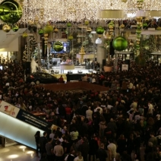
4
5
Bottom of Form
Ieri, Iulius Mall a împlinit doi ani de la deschidere şi cu această ocazie clujenii şi-au prelungit programul de cumpărături pînă noaptea tîrziu, venind în număr mare încă de la primele ore ale serii. Pentru noaptea aniversară din cadrul campaniei "Vin sărbătorile, vin ofertele!" magazinele au oferit reduceri la articolele de sezon. De asemenea, restaurantele au avut şi ele pentru o noapte preţuri atractive. Astfel, pentru o seară Iulius Mall a fost singurul loc unde cumpărătorii au putut găsi, între orele 20.00 şi 2.00 noaptea, reduceri tentante în plin sezon, preţuri mai mici noaptea decît ziua, premii instant de peste 20.000 euro la cumpărături, foc de artificii, colinde tradiţionale, inaugurarea celor mai frumoase decoraţiuni de iarnă. Complexul comercial Iulius Mall din Cluj-Napoca a fost inaugurat în anul 2007, investiţia totală fiind de 80 milioane de dolari.

